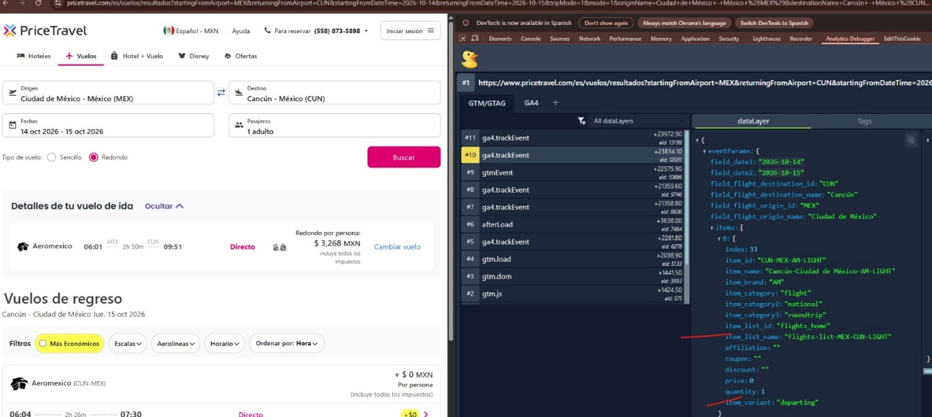
El item_list_name debe indicar a que ruta pertenece: fligths-list-returning-MEX-CUN el light no va solo asi
item_variant: returning o departing como habias puesto

El de returning no lo esta detectando y manda como si fuera departing

